OTROŠKI PEVSKI ZBOR 1. IN 2. RAZRED

DRAGI MOJI PEVCI.

POŠILJAM NOVO PESMICO, KI JO ZAPOJTE S POMOČJO POSNETKA IN BESEDILA. BESEDILO PESMI LAHKO TUDI NARIŠETE.

https://www.youtube.com/watch?v=loDtTAz5DcU

Z MRAVLJICO TUDI ZAPLEŠI https://www.youtube.com/watch?v=T67ST42sF1k

HUDA MRAVLJICA

BILA JE HUDA MRAVLJICA,
ŠEST ČRNIH NOG JE IMELA,
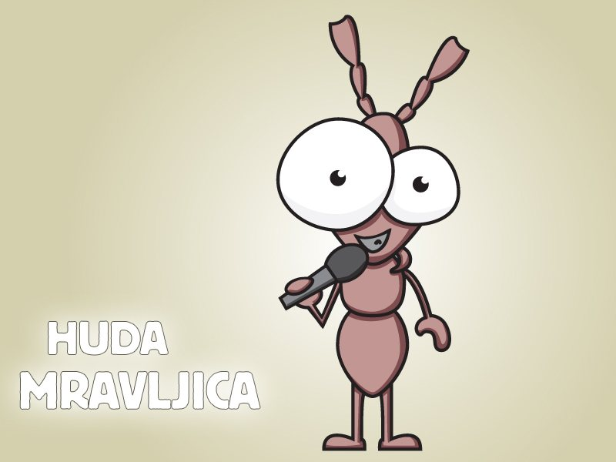
JE MIGALA, JE VOHALA,
JE ČISTO PONORELA.

BILA JE HUDA MRAVLJICA,
PO TRGU JE HODILA,
LONČARJU JE ČEZ PISKRE ŠLA,
PA VSE MU JE POBILA.

IN KAMORKOLI JE PRIŠLA,
SO VSI PRED NJO BEŽALI,
JE POKALO, JE STOKALO,
POD NJENIMI STOPALI.

OJ, MRAVLJICA POŽREŠNICA,
LE KAJ JE NAREDILA!
ŠE BIKA JE POHRUSTALA,
SAMO ROGE PUSTILA.

SEVEDA TO JE ČISTO RES,
LE KAJ SE BIK ŠOPIRI,
ŠEST ČRNIH NOG ‘MA MRAVLJICA,
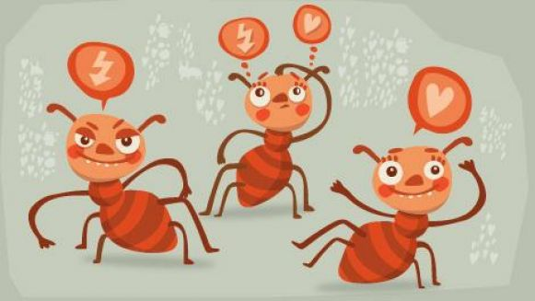
A BIK IMA LE ŠTIRI.

ČE SLIŠIŠ HUDO MRAVLJICO
PO SVETU GODRNJATI.
OBRNI SE IN ZBEŽI PROČ,
KAR ZMOREJO PODPLATI.

